Buka Netbeans,dan pilih menu **Tools–>Libraries**.  
[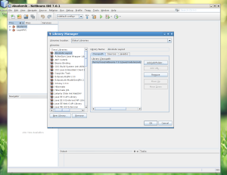](https://marisharingilmu.files.wordpress.com/2012/08/selection_0011.png)

Kemudian pilih **New Library**.Dan isikan nama librarynya  
contoh:  
**Library Name** : JCalendar  
Kalau sudah klik OK.  
[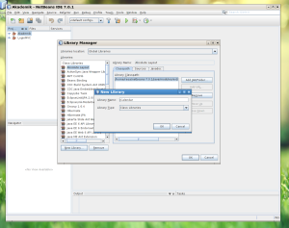](https://marisharingilmu.files.wordpress.com/2012/08/selection_0021.png)

Setelah itu,anda akan dibawa ke menu **Library Manager**.Klik **Add/Jar Folder**  
[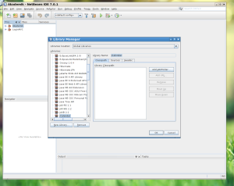](https://marisharingilmu.files.wordpress.com/2012/08/selection_0031.png)

Cari lokasi **JCalendar.jar**,setelah itu klik **Add Jar/Folder**.  
[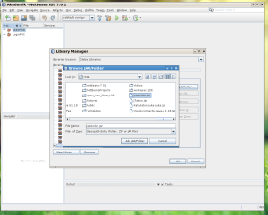](https://marisharingilmu.files.wordpress.com/2012/08/selection_0041.png)

Kalau sudah semuanya,klik OK.

Langkah selanjutnya adalah memasukkan komponen JCalendar ke dalam Palette.Klik**Tools–>Palette–>Swing/AWT Components**.  
[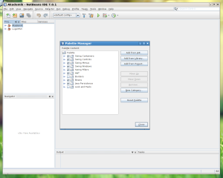](https://marisharingilmu.files.wordpress.com/2012/08/selection_0051.png)

Kemudian pilih **new Category**.Selanjutnya isi nama palette categorynya  
contoh:  
**New Category Name :** JCalendar  
Kemudian klik OK  
[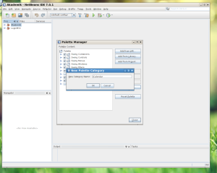](https://marisharingilmu.files.wordpress.com/2012/08/selection_0061.png)

[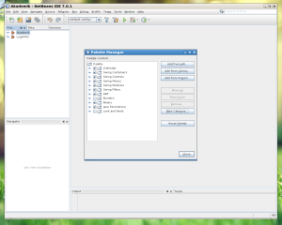](https://marisharingilmu.files.wordpress.com/2012/08/selection_0071.png)

Selanjutnya klik **Add from Library**.Kemudian pilih library **JCalendar** yang telah kita buattadi.Lalu klik **Next**  
[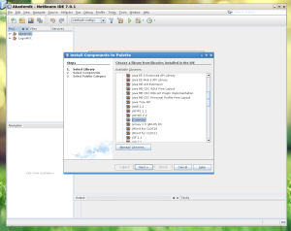](https://marisharingilmu.files.wordpress.com/2012/08/selection_0081.png)

Kemudian pilih komponen yang ingin ditampilkan.klik **Next** untuk melanjutkan.  
[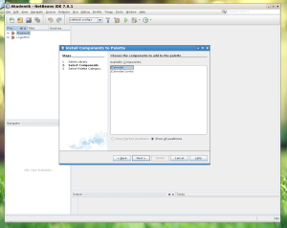](https://marisharingilmu.files.wordpress.com/2012/08/selection_0091.png)

Selesai,klik **Finish**  
[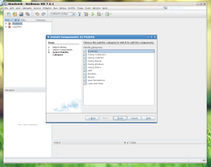](https://marisharingilmu.files.wordpress.com/2012/08/selection_0101.png)

Untuk mencobanya,klik Palette.Dan pilih komponen **JCalendar**

[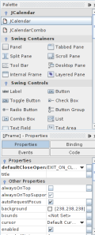](https://marisharingilmu.files.wordpress.com/2012/08/selection_0012.png)

[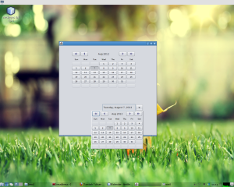](https://marisharingilmu.files.wordpress.com/2012/08/2012-08-07-151245_1280x1024_scrot.png)

Selamat Mencoba :